**Escuela Normal de Educación Preescolar**

Licenciatura en educación preescolar

CICLO ESCOLAR 2020 - 2021



**Curso**

Artes Visuales

**Maestra**

Silvia Erika Sahagon Solís

**Alumna**

Yamile Margarita Mercado Esquivel N.L. 9

3° “B”

**¿Qué es la representación objetiva y subjetiva de los objetos de la realidad?**

**Unidad de aprendizaje I: “Lo que sabemos de las artes visuales”**

**Competencias de Unidad:**

* Detecta los procesos de aprendizaje de sus alumnos para favorecer su desarrollo cognitivo y socioemocional.
* Integra recursos de la investigación educativa para enriquecer su práctica profesional, expresando su interés por el conocimiento, la ciencia y la mejora de la educación.

Saltillo, Coahuila a 26 de marzo del 2021

**¿Qué es la representación objetiva e interpretación subjetiva de los objetos de la realidad?**

**La representación objetiva de la realidad** se refiere al arte como una imitación o mimesis de la realidad, llevada a lo bidimensional de un soporte plano, o tridimensional de una escultura. Si colocamos un objeto sobre una mesa para que el grupo la vea, la estamos presentando, pero si la dibujamos en una hoja de papel, cartón o un bastidor, la estamos re-presentando gráficamente. Y si, además, con previos ejercicios de observación, contemplación y meditación, lo hacemos tratando de que se parezca lo más fielmente a la manzana real, estamos intentando hacer una representación objetiva de ella. En la edad preescolar la actividad artística se vincula de manera natural con el mundo lúdico, mediante el juego simbólico, las rondas o la manipulación de instrumentos y materiales. Partiendo de estos supuestos, la educadora debe permitir que los niños se conmuevan, se emocionen, rían o se entristezcan a partir de las actividades propuestas, y lo expresen compartiendo sus conocimientos previos, de manera que retroalimenten sus experiencias entre pares.

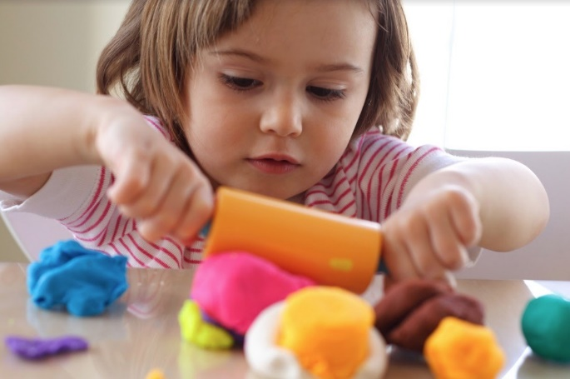El papel que juega la representación objetiva de los objetos de la realidad va de la mano con el quehacer docente en propiciar situaciones de juego, ya que los niños también ejercen su capacidad imaginativa al dar a los objetos comunes una realidad simbólica distinta de la cotidiana y ensayan libremente sus posibilidades de expresión oral, gráfica y estética. Si la educadora tiene un espíritu lúdico, si se conmueve con las expresiones artísticas de los niños y es capaz de encontrar significados en ellas, entonces estará en condiciones de propiciar situaciones didácticas para explotar la representación que le dan a cada una de sus obras y objetos.

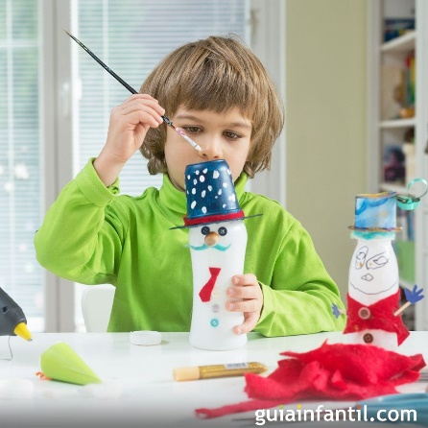

**La interpretación subjetiva** **de la realidad** significa que la persona o el artista vierte su mundo y estado subjetivo sobre el objeto que está creando. Es una mera proyección de sus sueños, de su imaginación y fantasías, estados de ánimo y carencias. En dicha interpretación interviene el ambiente social que rodea al artista. Los garabatos que ejecuta el niño se traducen en ideas, y en cada nuevo intento por manifestar sus imágenes está la realidad como la percibe. Pintar significa proponerles a los niños una experiencia donde jugarán a crear sus propios colores. Desde la mancha, el niño descubrirá en su juego de crear una materialización de su universo. El niño busca desarrollar una concepción global de la forma en conjunto con la mancha, lo que determinará, de acuerdo con la edad, la estructura y los detalles. El sugerir, en el acto de dibujar, la concentración y rigurosidad, en lo que el adulto o el niño pueden considerar como autentico, es un tanto relativo para el segundo. Cuando el niño y la niña pintan, se emocionan ante todo con el color y la forma, con lo que aparece en el papel o en la pared.

El niño se siente atraído por los elementos para pegar; centra su atención en la transposición, en la descomposición y composición de los figurines que él construye o modela en plastilina o arcilla. Es por esto que el niño hace del arte una sorpresa y la comparte, haciendo participe, a los que se hallan a su alrededor, de sus emociones de lo posiblemente bello; le encanta establecer un contacto directo con el público. Finalmente, la conciencia que tienen el niño y la niña de la transformación de su arte vuelve a su hacer algo más que actividades manuales, son comportamientos creativos que además de transformar un elemento cuantas veces se desee, permiten recrear o dar vida a una concepción mental de lo bello.

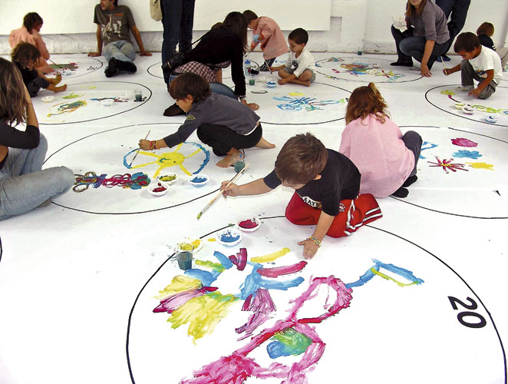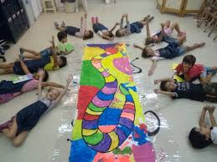

**Referencias Bibliográficas**

* Bruner, J. Acción, pensamiento y lenguaje. COnsultado el 6 de febrero de 2021 en <https://mibug.files.wordpress.com/2012/05/accion-pensamiento-lenguaje.pdf>
* Lowenfeld, VIctor; Brittain, Lambert. Desarrollo de la capacidad creadora. Kapeluz. 1980. Consultado el 6 de febrero de 2021, en <https://issuu.com/pamebuenard/docs/lowenfeld__victor_-_desarrollo_de_l>